**Escuela Normal De Educación Preescolar**

Licenciatura en educación preescolar

Sexto semestre

Ciclo escolar

2020-2021

**Curso.** Creación literaria

**Titular.** Silvia Banda Servín

**Conclusiones**

Narrar por escrito desde un personaje. Emilia Ferreiro y Ana Sivo.

**Unidad de aprendizaje I.** Discursos literarios de la niñez.

**Competencias profesionales.**

* Integra recursos de la investigación educativa para enriquecer su práctica profesional, expresando su interés por el conocimiento, la ciencia y la mejora de la educación.

**Presentado por la alumna.**

Vannessa Jannette Solis Aldape #19

Daniela Jaqueline Ramírez Orejón #14

**Grado y sección**

3º B

Saltillo, Coah. 15 de abril del 2021

**Criterios de evaluación**

Creatividad

 coherencia

 comprensión del texto y paráfrasis en la explicación de este.

**Conclusiones**

Revisar los trabajos de compañeras

Realizar una conclusión general.

**Narrar por escrito desde un personaje.**

De acuerdo con la lectura Narrar por escrito desde un personaje, Acercamiento de los niños a lo literario, Capitulo 1: Autor, narrador y actor. De la autora Emilia Ferreiro y Ana Siro se derivan las siguientes conclusiones con ayuda de diversas presentaciones proporcionadas por las compañeras de 3ºB:

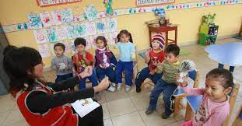Ingresar en el bosque narrativo: lo fundamental en este apartado es apreciar que los relatos incluyen diversos aspectos, un narrador es quien otorga la voz a un relato con un propósito para cada lector, esto puede ser logrado con la ayuda de la modulación de la voz cuando se dirige hacia ellos. Después nos encontramos con la focalización, la cual permite adoptar un ángulo de visión de los acontecimientos otorgando un sentido especifico a los hechos.

Por lo cual, podemos decir que la focalización y la modalización aparecen para el lector como un relato escrito que integra los sucesos de una historia la cual se cuenta y se narra. Así mismo, en el plano de una historia contamos con personajes interactuando entre si y entre un tiempo y espacio determinado para el desarrollo de las transformaciones previstas en cada historia. en el caso del plano de la narración solamente se vincula el discurso con el lector y a quien se dirige.

Los chicos como autores: posteriormente, en este apartado nos encontramos con la noticia de que, para ser un escritor, no necesariamente se requiere tener una acreditación social para validarse. Un profesional es quien debe de responsabilizarse de su revaloración de palabra y de sus textos, así como otras exigencias como lo podría ser estar en un contexto escolar o educativo. Posteriormente nos encontramos que, a diferencia del lenguaje escrito, el lenguaje oral es una práctica innata en comparación con la escritura.

Para continuar se presentan algunos ejemplos de libros escritos por niños, estos fueron analizados con el respeto que se analiza el libro de un autor reconocido y tomando en cuenta la grafía que puede ser complicada por niños que incluyen problemas de puntuación y ortografía. Por tanto, al analizar los aspectos propios de estos autores se deben tomar a gran detalle aspectos como… sus historias personales, sus rasgos de personalidad y el momento en que produjeron narraciones para poner en manifiesto la construcción del discurso literario de niño.

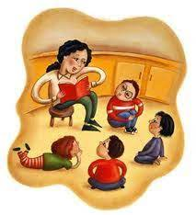Ser personaje y al mismo tiempo narrador:

El narrador ubica su voz desde un espacio diferenciado de la historia.

El lector se sorprende cuando un espacio no corresponde al mundo de los relatos tradicionales.

Dar la palabra a los personajes participantes de la historia plantea para la voz narrativa asumida por los alumnos diversos problemas enunciativos.

La distinción y articulación entre el plano de la narración y el de la historia también se hacen necesarias al considerar las dimensiones espacial y temporal.

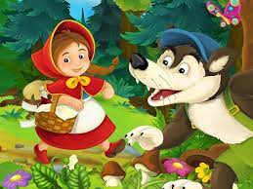Los relatos se produce un desdoblamiento entre quien cuenta y quien protagoniza los hechos, destacando el cómo caracteriza la voz y la posición asumida.

La modalización del discurso del narrador se produce a través de la explicación; a cargo de la voz que cuenta.

* Descripción del comportamiento de los personajes, posicionando la voz que asume el relato.

Problemas discursivos de las diferentes historias: Se presentan dificultades al momento de escribir un relato desde la voz y la mirada de alguno de los personajes.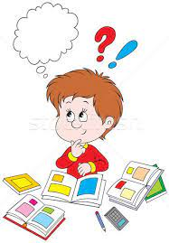 La muerte o inconsciencia de los personajes son únicos problemas discursivos por resolver.

En todas las historias:

* Los personajes son antagónicos y arquetípicos.
* Se juega el “ser” y parecer”.
* Dependiendo de quien cuenta, se hacen saber o se ocultan las cosas a los demás personajes.

El narrador considera los efectos del saber, del hacer saber y como hacerlo ante los lectores. Caracterizar e intentar dar cuenta del significado de los intentos discursivos de los alumnos. Los personajes en cada historia, relato y cuento reflejaran las actitudes que se desean transmitir, tanto positivas como negativas, de esta manera se manipulan los sentimientos del lector y el narrado es quien, con su gran intervención logra realizar estas composiciones. En estos se incluye la voz y la mirada.

Bibliografía

<https://es.slideshare.net/bravomari35/narrar-por-escrito-desde-un-personaje-ferreiro-emilia>